产品概述

Force Sensing Resistor是著名Interlink Electronics 公司生产的一款重量轻，体积小，感测精度高，超薄型电阻式压力传感器，可以快速测量压力，容易设置的压力传感器。这款压力传感器是将施加在FSR传感器薄膜区域的压力转换成电阻值的变化，其电阻取决于施加在传感区域压力的大小。力越大,电阻越低。当没有压力时，用万用表测量，传感器电阻大于1 mΩ，从而获得压力信息。压力越大，电阻越低。其允许用在压力100g-10kg的场合。其可用于机械手末端夹持器感测夹持物品有无，仿生机器人足下行走地面感测，哺乳类动物咬力测试生物实验，应用范围及其广泛。
规格参数

感测范围:0.5”
输出信号:模拟信号
压力感测范围:100g - 10kg
使用寿命:大于1000万次

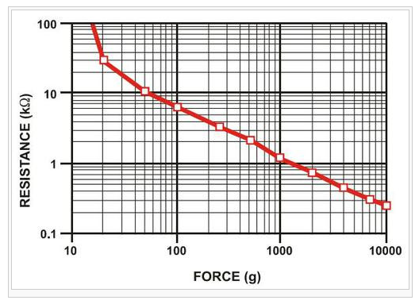

使用方法

接线说明
我们将使用一个测量电阻上的力Arduino Uno和一个简单的分压器电路。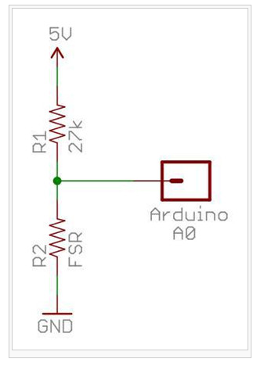
27 kΩ电阻的作用限制输出电压0-5V的范围,假设传感器的传感范围是0 - 100 kΩ。
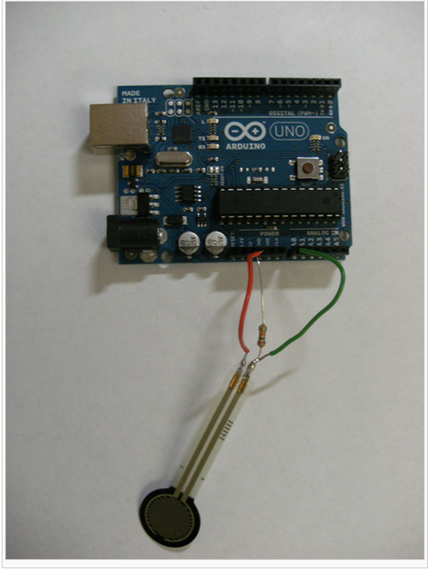
测量时,我们可以简单地读取模拟0输入量，Arduino将返回一个值介于0和1023之间的数值，1023代表5v。当施加压力于传感器上，电路工作，如果我们想计算传感器的电阻值我们可以使用分压器的方程:
VO / VI = Rfsr / (R1 + Rfsr)
在这种情况下,Arduino测量V0。由于其输出值为0 - 1023,而1023年代表5V,我们可以用1023代替VI。同时,因为我们知道,R1=27 kΩ,这个方程就变成:
VO / 1023 = Rfsr / (27000 + Rfsr)
所以
Rfsr = (26.4 * VO) / (1 - (VO / 1023))
注意,这个方程Rfsr只适用于R1=27kΩ电阻器。
模块测试
*****************************************************************/
//*****************************************************************//
#define FORCE 0
float value = 0;float resistance = 0;
void setup()
{
Serial.begin(9600);
Serial.println("0.5\" Force Sensitive Resistor Test");
}
void loop()
{
value = analogRead(FORCE);
resistance = ((26.4 * value)/(1-(value/1023.0)));
Serial.println(resistance,DEC);
delay(200);
}

程序效果
打开Arduino IDE 的串口监视器，可以观察到压力不同时的模拟量的值，从而判断压力的大小。

